服务需求及技术要求
为鼓励不同品牌的充分竞争，如某设备的某技术参数或要求属于个别品牌专有，则该技术参数及要求不具有限制性，投标人可对该参数或要求进行适当调整，但这种调整整体上要优于或相当于招标文件的相关要求，并说明调整理由，且该调整须经评委会审核认可。
1、在采购活动开始前没有获准采购进口产品而开展采购活动的，视同为拒绝采购进口产品。
2、根据“关于印发《政府采购进口产品管理办法》的通知”及“关于政府采购进口产品管理有关问题的通知”的相关规定：下列采购需求中如涉及进口产品则已履行相关论证手续。
3、中标人提供的货物为进口产品的，供货时须向采购人提供所投进口产品的海关报关单等证明材料。
4、原装进口的产品，如国内产品满足需求也可参与采购竞争。

（一）服务期内所供货物需求一览表

序号 | 货物名称 | 规格尺寸（mm） | 单位 | 最高限价  （单价/元） | 材质分析 | 图片
1 | 电脑桌 | 1.6米 | 张 | 700 | 1、贴面：采用木纹色三聚氰胺贴面，具有易清洗、防划痕等特点。  2、基材：优质刨花板，绿色环保产品甲醛释放量≤9mg/100g，符合国标E1级标准。  3、封边：2mmPVC胶边，封边热熔胶。 | 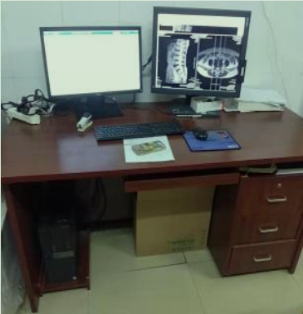
2 | 机场椅 | 1700*900*750 | 张 | 600 | 材质说明：采用拉森钢板铸成形后，除锈处理后经过电镀处理。边条抛光后电镀，横梁为2.0厚方状钢管，承重性强。 | 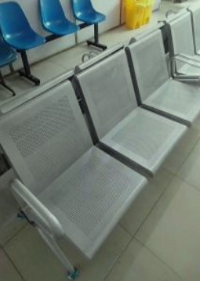
3 | 木质双层床 | 2000*900*2000 | 张 | 600 | 杂木 | 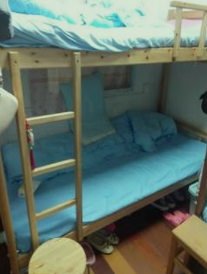
4 | 电脑桌 | 1200*600*750 | 张 | 400 | 1、贴面：采用木纹色三聚氰胺贴面，具有易清洗、防划痕等特点。  2、基材：优质刨花板，绿色环保产品甲醛释放量≤9mg/100g，符合国标E1级标准。  3、封边：2mmPVC胶边，封边热熔胶。 | 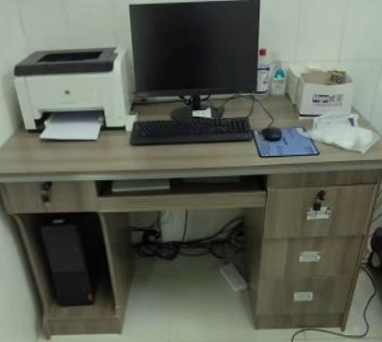
5 | 电脑椅 | 常规 | 张 | 450 | 1、面料：选用优质网布，经液态浸色及防潮、防污等工艺处理，网面更加柔软舒适。  2、辅料：采用高密度海绵。  3、脚架：钢质。 | 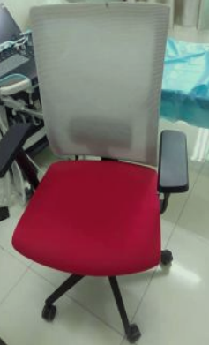
6 | 圆凳 | 常规 | 张 | 65 | 1、面料：选用优质西皮，经液态浸色及防潮、防污等工艺处理，皮面更加柔软舒适。  2、辅料：采用高密度海绵。  3、脚架：钢质。 | 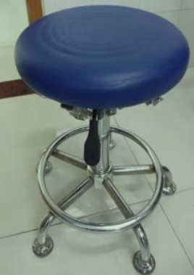
7 | 文件柜 | 1800*850*390 | 张 | 420 | A、优质冷轧钢板，厚度0.5mm。  B、优质五金配件。  C、表面喷塑处理。 | 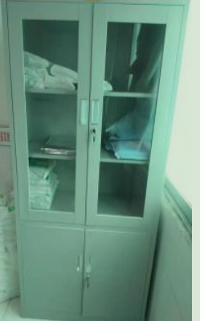
8 | 五节档案柜 | 2050*850*390 | 张 | 550 | A、优质冷轧钢板，厚度0.6mm。  B、优质五金配件。  C、表面喷塑处理。 | 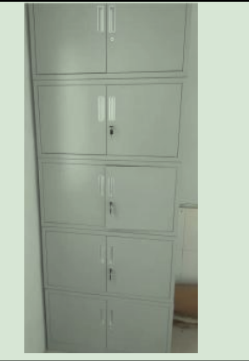
9 | 机场椅（含靠背） | 1700*900*750 | 张 | 750 | A、铝合金扶手脚。  B、不锈钢座板，厚度1.5mm。  C、皮质坐垫、靠背。 | 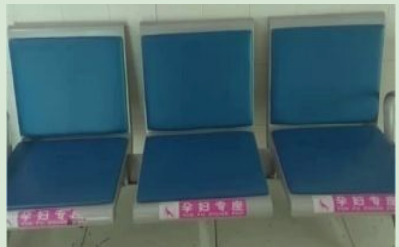
10 | 网椅 | 常规 | 张 | 130 | 1、面料：采用家具专用阻燃网布，椅背采用网状面料。  2、泡绵：≥35kg/m3阻燃高密度高回弹泡棉，反复坐压不变形、不塌陷，防火性能测试达到国家标准，阻燃性能良好。  3、脚架：钢制弓形脚架，壁厚大于2mm。 | 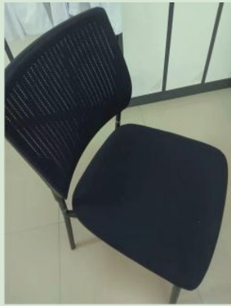
11 | 三门衣柜 | 2000*900*450 | 张 | 600 | - 优质冷轧钢板，厚度0.5mm。  B、优质五金配件。  C、表面喷塑处理。 | 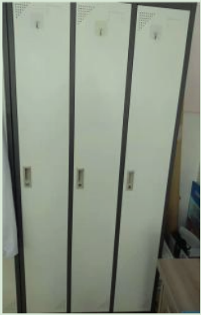
12 | 办公桌 | 1200*600*760 | 张 | 380 | 1、贴面：采用木纹色三聚氰胺贴面，具有易清洗、防划痕等特点。  2、基材：优质刨花板，绿色环保产品甲醛释放量≤9mg/100g，符合国标E1级标准。  3、封边：2mmPVC胶边，封边热熔胶。 | 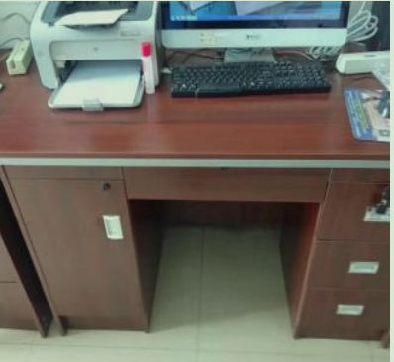
13 | 双层铁床 | 2000*900*2000 | 张 | 580 | 材质：铁 | 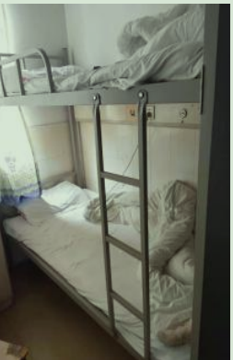
14 | 办公椅 | 常规 | 张 | 160 | 全实木材质 | 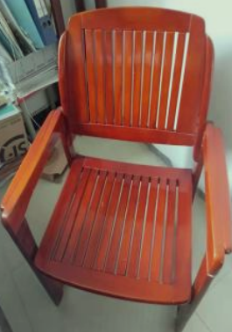
15 | 办公椅 | 常规 | 张 | 160 | 1、支架：实木支架。  2、海绵：优质无氟发泡高密度定型海绵，密度为35-45KG/立方，回弹性好；  3、饰面：优质西皮饰面，皮质柔软；  4、优质五金件。 | 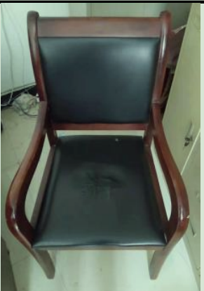
16 | 榉木方凳 | 常规 | 张 | 60 | 纯榉木材质。尺寸参考：凳面32*24cm，高43cm，凳面厚约2cm。凳腿规格2.5*3.5cm。 | 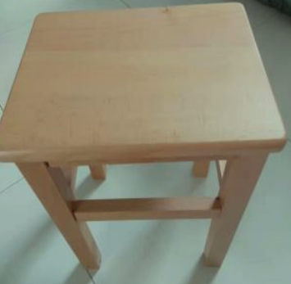
17 | 网椅（转椅） | 常规 | 张 | 200 | 1、面料：采用家具专用阻燃网布，椅背采用网状面料。  2、泡绵：≥35kg/m3阻燃高密度高回弹泡棉，反复坐压不变形、不塌陷，防火性能测试达到国家标准，阻燃性能良好。  3、脚架：钢制弓形脚架，壁厚大于2mm。 | 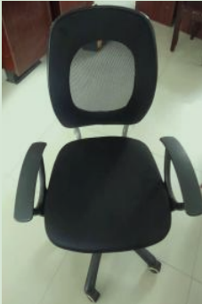
18 | 办公椅（包皮） | 常规 | 张 | 80 | 1、支架：实木支架。  2、海绵：优质无氟发泡高密度定型海绵，密度为35-45KG/立方，回弹性好；  3、饰面：优质西皮饰面，皮质柔软；  4、优质五金件。 | 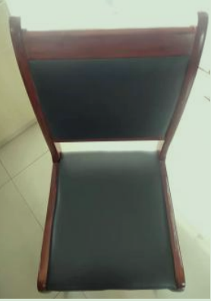
19 | 货架 | 2000*1500*400 | 张 | 420 | 钢质喷塑 | 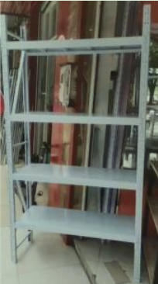
20 | 班台 | 1800*900*760 | 张 | 1600 | 1、面材：0.6mm级胡桃木皮饰面，实木封边；  2、基材：采用优质绿色环保（E1级）中密度纤维板，经过防虫、防腐处理，各项技术指标均达到国际标准。木材经防虫、防潮、防腐及三次烘干蒸发处理，木材干燥低于9%的含水率；  3、采用优质油漆及五金配件。 | 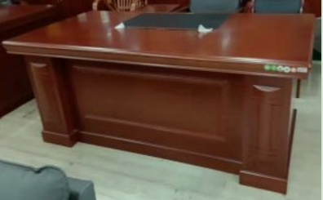
说明：
1、投标人的投标文件必须标明所供货物的品牌与参数，保证原厂正品供货，提供相关资料等；
2、投标人承诺中标后在供货范围内按招标人要求的规格、型号、材质等要求供货；
3、中标人供货价格计算方式如下：最高限价（单价）×中标费率=供货价格（单价），供货价格即为合同价款；投标人应充分考虑合同期内原材料市场价格波动等风险，履约期限内不得以供货市场价格上涨、物价指数上涨等理由增加费用。
4、本项目最高投标费率：100%。

（二）货物质量及供货售后要求
1、因品种较多，品种规格等参数繁杂，部分表述不够清晰的参照或优于招标人现使用物资质量、规格，所有投标人可自行前往招标人现场查看，了解招标品种的具体规格、现场货物质量、供货及摆放要求等。投标人应认真对本项目服务需求内容进行现场踏勘，对采购需求、质量要求、现场摆放要求等因素，做出理性的判断和估价。中标后签订合同时和供货过程中，投标人不得以不了解或不完全了解招标相关内容及要求等情况为由，提出任何形式的增加费用或索赔的要求。
2、除货物需求一览表中所列货物之外，服务期内招标人另外要求的货物供给价格由招标人和中标人协商后确定。
3、质量保证：中标方提供的货物必须完全符合国家规定的质量标准和相关行业标准，均为厂家全新、原装、正宗产品，并完全符合招标文件规定的质量、规格和性能的要求，保证其货物在正确安装、正常使用和保养条件下，在其使用寿命期内应具有满意的性能。
4、供货要求：
4.1中标人需根据招标人通知的品种和数量按计划送货，送货时间原则上不得超过3日历天；零星供货，随要随送，送货时间最长不得超过2小时，并按照招标人要求送至指定地点，负责运输、上架，摆放整齐。
4.2中标方根据招标人采购计划进行供货，不允许超计划供货，超出计划的数量，招标人不予验收入库，由中标方无条件带回。
4.3中标人所投的品牌货物在使用过程中出现质量和使用问题，招标人有权要求更换，直至招标人满意，且不再另行支付任何费用。
5、验收入库：
5.1货物到场，由招标人库管和采购进行货物验收，并由招标人采购或库管签字确认后验收入库。若中标方所供商品存在使用和质量问题，招标人有权拒收，中标方须在2个工作日内无偿更换，直至招标人认可，且不再另行支付任何费用。
5.2中标方应对由于货物设计、工艺或材料的缺陷而产生的故障负责，如果货物的质量或规格与合同不符，或证实货物是有缺陷的，包括潜在的缺陷或使用不符合要求的材料等，招标人有权向中标方提出补救措施或索赔，直至招标人认可为止。
5.3如发现中标方以次充好、不按时供货或造成招标人使用科室投诉的，每发现一次扣罚中标方500元；影响招标人正常医疗秩序的，每发现一次扣罚1000元；造成严重后果，追究相应的法律责任，并附带承担由此造成的损失，终止合同视为中标人违约，同时履约保证金不予退还。
6、服务年限：自合同签订之日起1年。服务期满后，经招标人年度考核分值达80分（含）及以上可续签合同，续签不超过两次。
7、投标单位必须有完善的售后服务体系，确保招标人物资有问题或继续送货物资随要随送，投标时投标文件中提供一名联系人员姓名、联系方式。
8、生产和送货、上架等一切过程中，一切安全责任均由中标人承担，招标人不承担任何连带责任，且因中标人原因造成招标人及第三方损失的，招标人有权追究中标人经济和法律责任。

（三）付款方式
按季据实付采购款97%，余款3%合同终止后无质量争议一次性付清。

（四）履约保证金
履约保证金金额：人民币叁仟元整（¥3000.00元），由中标人在签订合同之前将履约保证金从其基本账户汇入招标人指定账户和账号。履约保证金在合同期满后一次性退还。（不计息）

